Relatório É Matemática 3

Matemática computacional II – Professora Eliana Costa Silva

Abílio Castro - 8170054 | Ricardo CArdoso – 8170278 | Vitor santos

Para a realização deste trabalho foi nos disponibilizada uma base de dados, esta base de dados contém informação sobre as vendas de um certo produto por anúncios numa rede social.



Podemos observar que neste estudo temos 400 pessoas, sendo 204 mulheres e 196 homens.



Em relação á idade podemos observar que a média é de 36 tal como a mediana, a pessoa mais nova a entrar no estudo tem 18 anos e a mais velha 60



Quanto aos salários temos 69743 unidades monetárias como média, 70000 como mediana, sendo o mais baixo 15000 unidades monetárias e o mais alto 150000 unidades monetárias

**Das pessoas que compraram:**



77 eram mulheres e 66 eram homens



A sua média de idades é 46 anos e a mediana 47 anos, sendo que a pessoa mais nova a comprar o produto tem 27 e mais velha 60.



A média de salários é de 86273 unidades monetárias, a mediana de 90000 unidades monetárias, a pessoa com o salário mais baixo a comprar recebe 20000 unidades monetárias e a com o salário mais alto recebe 150000 unidades monetárias.

Gráficos:

Histograma de idades

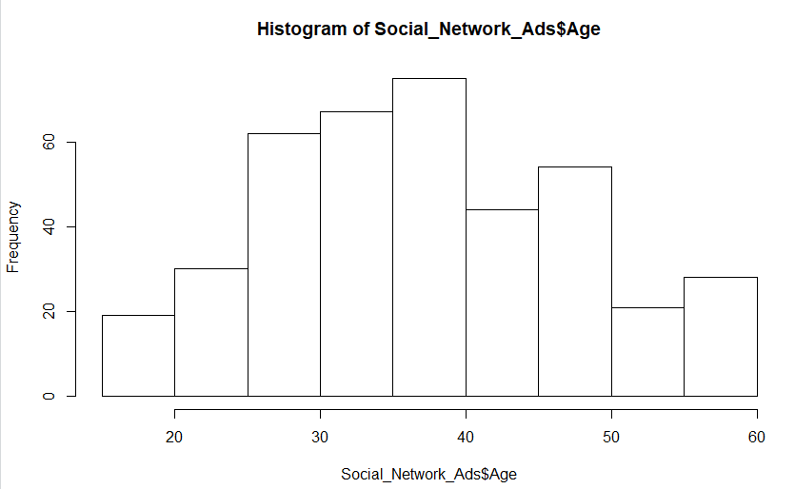

Histograma de Salários

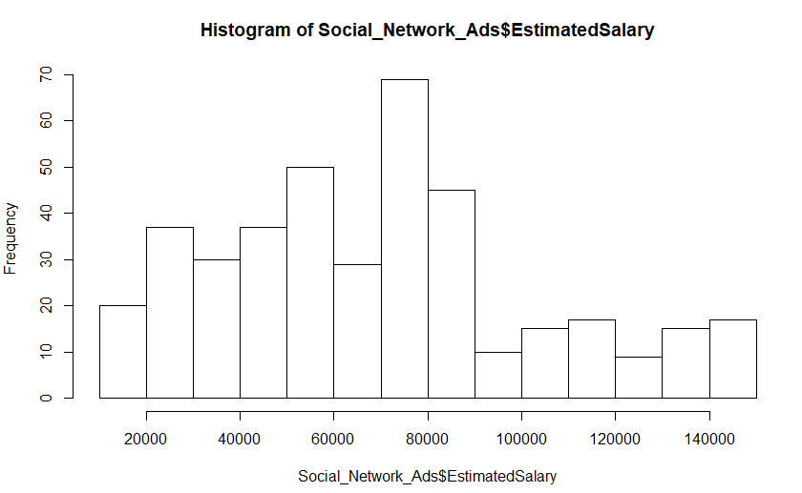

Histograma da idade das pessoas que compraram

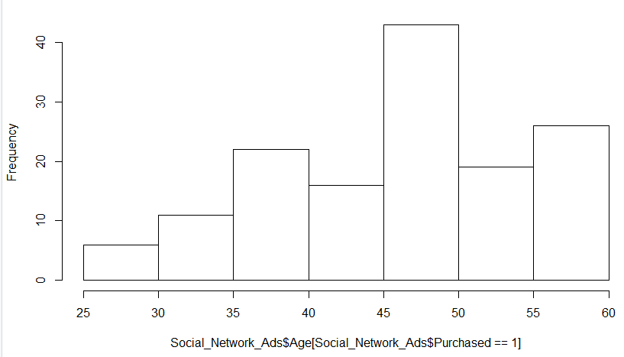

Histograma do salário das pessoas que compraram

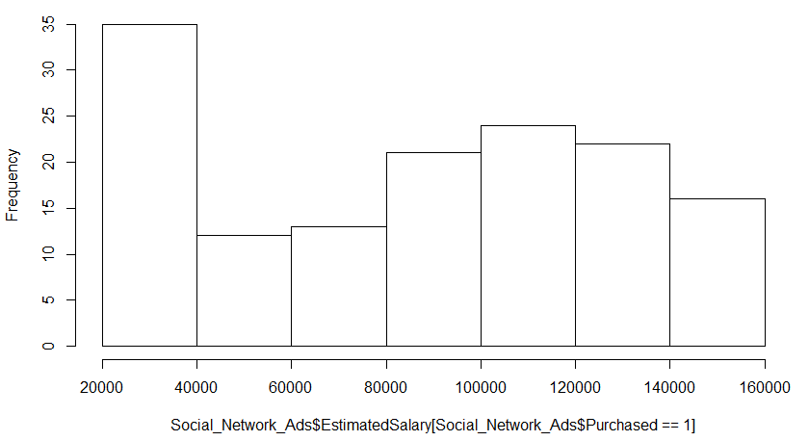

Teste de Shapiro-Wilk

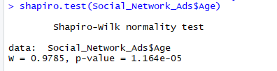

Pelo teste de Shapiro-Wilk, usando um nível de significância de 95%, podemos observar que p-value=1.164x10^-09 < 0.05.

Neste caso consideramos que a distribuição é normal porque a amostra é elevada e podemos usar o t.test.

H0 = Idade ser 30

H1 = Idade ser superior

T.Test

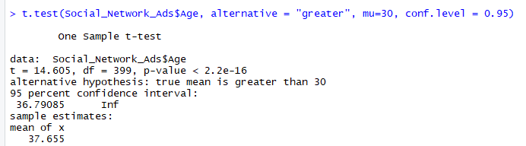

Sendo o p-value menor que 0.05 rejeitamos H0(Idade ser 30) e concluimos que a idade é superior a 30.